AULA 06
MOBILE
Listas e Formulários

TextInput
Componente em que o texto pode ser colocado.
- Value – O TextInput exibe o que está no estado
- onChangeText – Atualiza o estado a cada letra digitada
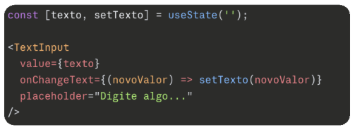
Também é possível (e melhor) fazer apenas onChangeText={setTexto}

Para múltiplos campos (ex: CPF, nome, sobrenome...) devem ser utilizados um useState para cada

KeyboardType
Uma propriedade que ajuda o usuário, altera o tipo de teclado que abre quando o campo é clicado.
- default: Teclado padrão
- numeric: Apenas com números
- email-adress: Teclado com @
- phone-pad: Para telefone

Validação Básica
Antes de processar um formulário, é necessário checar se os campos foram preenchidos, podemos utilizar:
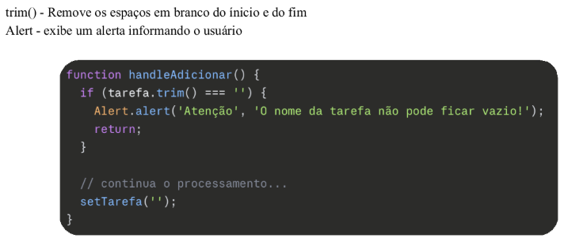

Flatlist
O Flatlist é um componente do React usado para renderizar longas listas de forma eficiente e inteligente.
O map() não deve ser utilizado, pois se uma lista com 1000 itens é criada com o map(), são criados 1000 componentes ao mesmo tempo. O Flatlist é inteligente, ele cria apenas os componentes visíveis na tela, os outros são criados conforme o usuário rola, além disso, se o item sair da tela, ele é excluído da memória.

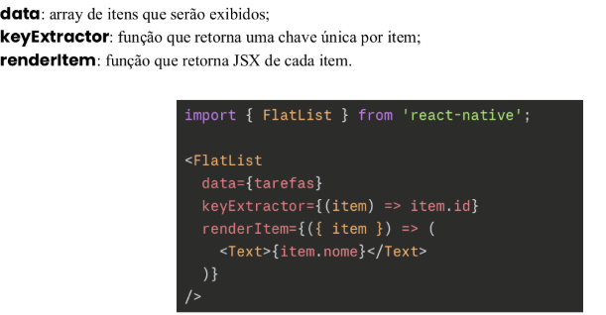
Esqueleto da Flatlist

keyExtractor
É a identificação de cada item da lista, o ID.
Se uma lista tem os itens [ A, B, C ] e o usuário exclui B, sem a key, o react não sabe qual item foi excluído e pode re-renderizar tudo, com a key, ele sabe exatamente qual é o item excluído

renderItem
Lugar em que você escreve a estrutura que cada item da lista deve ter
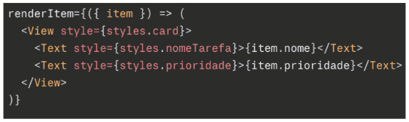

O correto é componentizar:
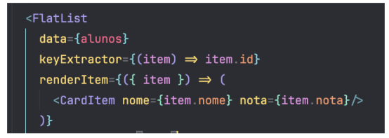
Parâmetro scrollEnabled
Se definido como true, e a lista não estiver inteira visível, é possível rolar ela.

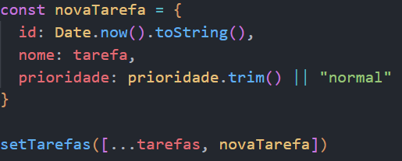
- Em handleAdicionar:
Adiciona um novo item à uma lista. (o “...” antes da lista “tarefas” é para pegar toda a lista e adicionar uma nova tarefa à ela)

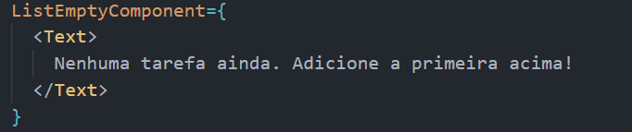
Essa propriedade de FlatList é acionada quando a lista não tem nenhum item

